Муниципальное бюджетное дошкольное образовательное учреждение
детский сад общеразвивающего вида с приоритетным осуществлением деятельности по художественно - эстетическому развитию
воспитанников № 51

ПРОЕКТ
«Быть здоровым – это клёво!»

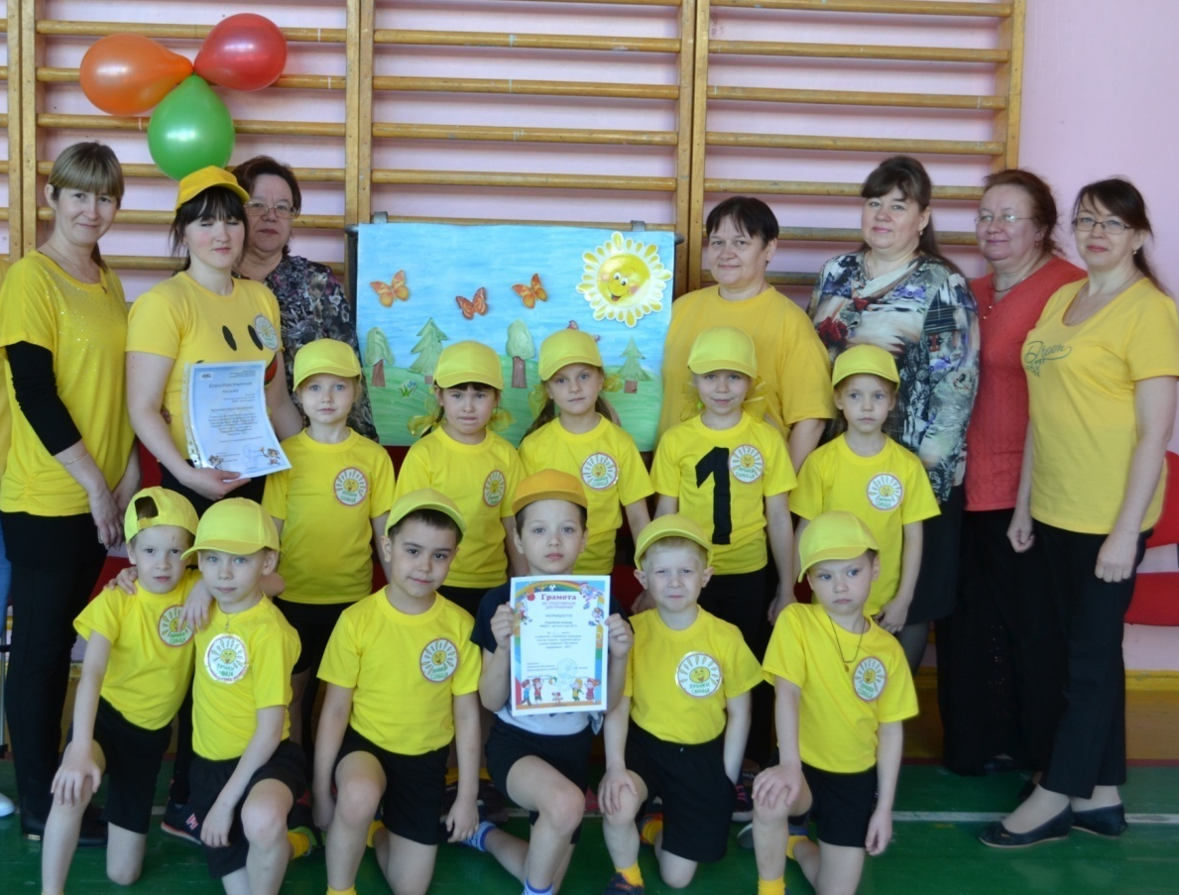

Аннотация инновационного проекта
Проект опирается на знания о человеке и его здоровье, на методики, формирующие умения и навыки здоровье сбережения. Педагогическая деятельность по здоровье сбережению формирует ценности здорового образа жизни: нравственность, духовность, социокультуру.
Проект предназначен для профессионального решения вопросов по здоровьесбережению в детском саду и формирует нравственно и физически здорового, а значит полноценного члена общества.
Актуальность
В современном мире остро стоит проблема здоровья детей. Необходимо поставить цель перед педагогами и родителями о сохранение и укрепление, а так же охраны, здоровья ребенка, повышение его умственной и физической работоспособности. Гармонично совершенствоваться и развиваться, способен только здоровый ребенок. Организация «недели здоровья» способствует формированию начальных представлений о здоровом образе жизни, приобретению опыта в двигательной, саморегулятивной, целенаправленной сфере.
Различные физкультурные мероприятия способствуют формированию у детей ловкости, выносливости, смелости и других качеств сильной личности. Беседы, игры по теме помогают сформировать предпосылки к здоровому образу жизни. Продуктивная деятельность помогает детям отобразить свои впечатления.
Цель:
Формирование у детей начальных представлений о здоровом образе жизни. Сохранение, укрепление и охраны здоровья. Самостоятельность, творчество и инициатива в двигательной активности, интерес к спорту.
Срок реализации проекта: 1 год
Тип проекта: долгосрочный
Участники проекта: воспитанники, дети, родители.
Социальная значимость проекта: снижение заболеваемости воспитанников, пропаганда здорового образа жизни среди семей воспитанников.
Ожидаемые результаты:
- Снижение общей заболеваемости воспитанников детского сада.
- Создание инновационной модели оздоровительной работы детского сада.
- Мотивация родителей и детей на ЗОЖ.
- Участие дошкольного образовательного учреждения в городских, областных конкурсах проектов, направленных на оздоровление дошкольников.
- Сохранение традиций детского сада в проведении Дней, Недель здоровья, семейных праздников, туристических походов и т.д. Занятия физической культурой и спортом, здоровый образ жизни входят в повседневную жизнь семьи.
- Ресурсное обеспечение проекта.

- Нормативно-правовое обеспечение.
- Кадровое обеспечение.
- Научно-методическое обеспечение ДОУ.
- Материально – техническая база.
- Окружающий социум.

Формы работы с детьми:
- НОД познавательного цикла, чтение художественной литературы, рассматривание энциклопедий, картонажный театр, театр кукол, просмотр презентаций по теме;
- НОД продуктивной деятельности: конструирование, аппликация, лепка, рисование;
- Игровая деятельность: подвижные, дидактические игры, игровые ситуации, созданные воспитателем проблемные ситуации;
Ресурсное обеспечение проекта:
1. Физкультурный уголок в группе;
2. Спортивный зал;
3. Спортивный участок на территории МДОБУ.
7. Физкультурное оборудование и спортивный инвентарь.
8. Методический инструментарий (картотека подвижных игр, схемы бесед, занятий, сценарий спортивного развлечения и т.д.).
9. Подборка методической литературы “Физическая культура и оздоровление детей дошкольного возраста”.
Содержание проектной деятельности:
Этапы реализации:
1 этап: подготовительный;
2 этап: практический;
3 этап: заключительный;
1этап – подготовительный:
- Разработка перспективного плана;
- Подготовка цикла тематических мероприятий;
2 этап – практический:
- Проведение цикла тематических мероприятий;
- Организация целенаправленной просветительской консультативной деятельности с родителями по вопросам развития у детей познавательных способностей;
- Подготовка выставки плакатов;
3 этап – заключительный:
- Проведение спортивных – развлекательных мероприятий «Быть здоровым - это клево». Оформление выставок рисунков, плакатов.

Методическая разработка, используемая в детском саду
в соответствии с ФГОС ДО
Здоровьесберегающие технологии в дошкольном образовании - технологии, направленные на решение приоритетной задачи современного дошкольного образования - задачи сохранения, поддержания и обогащения здоровья субъектов педагогического процесса в детском саду: детей, педагогов и родителей.
Понятие «здоровье сберегающие педагогические технологии» дискусионно и у разных авторов встречаются разные трактовки. Н.К.Смирнов, как родоначальник понятия «здоровье сберегающие образовательные технологии» утверждал, что их можно рассматривать как технологическую основу здоровье сберегающей педагогики, как совокупность форм и методов организации обучения детей без ущерба для их здоровья, как качественную характеристику любой педагогической технологии по критерию ее воздействия на здоровье ребенка и педагога. Он считает, что как прилагательное понятие «здоровье сберегающая» относится к качественной характеристике любой педагогической технологии, показывающей, насколько при реализации данной технологии решается задача сохранения здоровья основных субъектов образовательного процесса – детей и их родителей, педагогов. Здоровье сберегающие технологии можно рассматривать как сертификат безопасности для здоровья и как совокупность тех принципов, приемов, методов педагогической работы, которые дополняют традиционные педагогические технологии задачами здоровья сбережения.
Цель здоровье сберегающих технологий в дошкольном учреждении
применительно к ребенку – обеспечение высокого уровня реального здоровья воспитаннику детского сада и воспитание валеологической культуры, как совокупности осознанного отношения ребенка к здоровью и жизни человека, знаний о здоровье и умений оберегать, поддерживать и сохранять его, валеологической компетентности, позволяющей дошкольнику самостоятельно и эффективно решать задачи здорового образа жизни и безопасного поведения, задачи, связанные с оказанием элементарной медицинской, психологической самопомощи и помощи.
Применительно к взрослым – содействие становлению культуры здоровья, в том числе культуры профессионального здоровья воспитателей ДОУ и валеологическому просвещению родителей
Виды здоровье сберегающих технологий в дошкольном образовании
· медико-профилактические;
· физкультурно-оздоровительные;
· технологии обеспечения социально-психологического благополучия ребенка;
· здоровье сбережения и здоровье обогащения педагогов дошкольного образования;
· валеологического просвещения родителей; здоровье сберегающие образовательные технологии в детском саду.
Медицинские здоровье сберегающие технологии в ДОУ - обеспечивают сохранение и приумножение здоровья детей под руководством медсестры ДОУ в соответствии с медицинскими требованиями и нормами, с использованием медицинских средств.
• технологии профилактики заболеваний,
• углубленный медицинский осмотр с участием узких специалистов, приходящих из поликлиники,
• коррекция возникающих функциональных отклонений,
• отслеживание характера течения хронической патологии (для детей, имеющих III-У группу здоровья),
• реабилитация соматического состояния здоровья,
• противоэпидемическая работа и медицинский контроль работы пищеблока в соответствии с действующими санитарно-гигиеническими правилами,
• витаминопрофилактика (отвар шиповника в осеннее – зимний период, витаминизация третьих блюд с использованием аскорбиновой кислоты),
• санитарно-гигиеническая деятельность всех служб ДОУ.
Физкультурно-оздоровительные технологии - направлены на физическое развитие и укрепление здоровья ребёнка, развитие физических качеств, двигательной активности и становление физической культуры дошкольников:
- закаливание КГН;
- беседы по валеологии;
- спортивны праздники;
- спортивные развлечения и досуги;
- недели здоровья;
- соревнования;
- прогулки-походы.
Технологии здоровье сбережения и здоровье обогащения педагогов - технологии, направленные на развитие культуры здоровья педагогов детского сада, в том числе культуры профессионального здоровья, развитие потребности к здоровому образу жизни.
Здоровье сбережение в работе с педагогами ДОУ:
- Семинары-тренинги «Психологическое здоровье педагогов»;
- Консультации для педагогов «Признаки утомляемости ребёнка дошкольника», «Запрещённые физические упражнения для детей дошкольного возраста», «Как правильно провести гимнастику (различные виды) с дошкольниками», «Профилактика утомляемости дошкольников в ДОУ» «Работа воспитателя по разделам программы «Основы безопасности и жизнедеятельности детей» и др.;
- Практикум для педагогов ДОУ «Приёмы релаксации, снятия напряжения в течение рабочего дня»;
- Обсуждение вопросов здоровье сбережения на педагогических советах и медико-педагогических совещаниях в группах раннего возраста и коррекционных группах.
Валеологического просвещения родителей - это технологии, направленные на обеспечение валеологической образованности родителей воспитанников ДОУ, обретение ими валеологической компетентности. Валеологическое образование родителей надо рассматривать как непрерывный процесс валеологического просвещения всех членов семьи.
Взаимодействие ДОУ с семьей по вопросам охраны и укрепления здоровья детей:
- информационные стенды для родителей в каждой возрастной группе работают рубрики, освещающие вопросы оздоровления без лекарств (комплексы упражнений для профилактики нарушений опорно-двигательного аппарата, органов зрения, для развития общей и мелкой моторики, пальчиковые игры;
- информационные стенды медицинских работников о медицинской профилактической работе с детьми в ДОУ;
- приобщение родителей к участию в физкультурно-массовых мероприятиях ДОУ (соревнования, спортивные праздники, дни открытых дверей, Дни и Недели здоровья, встречи детей ДОУ с родителями-спортсменами и др.);
- консультации, беседы с родителями по вопросам здоровье сбережения.
Здоровье сберегающие образовательные технологии в детском саду – это прежде всего технологии воспитания валеологической культуры или культуры здоровья дошкольников.
Современные здоровье сберегающие технологии, используемые в системе дошкольного образования отражают две линии оздоровительно-развивающей работы:
- приобщение детей к физической культуре;
- использование развивающих форм оздоровительной работы.
В настоящее время одной из наиболее важных и глобальных проблем является состояние здоровья детей. Вырастить здорового ребенка – вот самое главное, что необходимо сделать нам, педагогам дошкольных учреждений. Полноценное физическое развитие и здоровье ребенка – это основа формирования личности.
Физическое здоровье детей неразрывно связано с их психическим здоровьем, эмоциональным благополучием. Исходя из принципа “здоровый ребенок – успешный ребенок”, считаю невозможным решение проблемы воспитания социально адаптированной личности без осуществления системы мероприятий по оздоровительной работе и физическому воспитанию детей. Поэтому в настоящее время в качестве одного из приоритетных направлений педагогической деятельности выделяется применение в условиях детского сада здоровье сберегающих технологий.
Применение в работе ДОУ здоровье сберегающих педагогических технологий повысит результативность воспитательно-образовательного процесса, сформирует у педагогов и родителей ценностные ориентации, направленные на сохранение и укрепление здоровья воспитанников, если будут созданы условия для возможности корректировки технологий, в зависимости от конкретных условий и специализации ДОУ; если, опираясь на статистический мониторинг здоровья детей, будут внесены необходимые поправки в интенсивность технологических воздействий, обеспечен индивидуальный подход к каждому ребенку; будут сформированы положительные мотивации у педагогов ДОУ и родителей детей.
Используемые в комплексе здоровье сберегающие технологии в итоге формируют у ребенка стойкую мотивацию на здоровый образ жизни.
Только здоровый ребенок с удовольствием включается во все виды деятельности, он жизнерадостен, оптимистичен, открыт в общении со сверстниками и педагогами. Это залог успешного развития всех сфер личности, всех ее свойств и качеств.
ПЛАН МЕРОПРИЯТИЙ
ОСЕНЬ (октябрь)
Цели мероприятия недели: дать представления детям о пользе здорового питания, здорового образа жизни, занятий спортом, обогатить словарный запас детей. Обеспечить атмосферу радости, веселья и праздничного настроения. Дать представления о том, кто такие микробы, их много и как они коварны и опасны, меры профилактики.
ПОНЕДЕЛЬНИК
Тема дня: «Осенняя сказка»
- Физкультурный праздник «Путешествие в сказочный лес»
- Подвижная игра «Собери грибочки»
- Соревнование «Не попади в лужу»
ВТОРНИК
Тема дня: «Осеннее приключение»
- Музыкальный праздник «Музыкальная шкатулка»
- Подвижная игра «Хитрая лиса»
- Беседа «Осенние правила доктора «Неболейкина»
- Игра «Шаровые молнии»
СРЕДА
Тема дня: «Осеннее путешествие»
- Игра «Огородники»
- Игра «Конкурс красоты»
- Подвижная игра «Веселый Капитошка»
- Эстафета «Осенние старты»
-Игра «Кулинарная разминка»
ЧЕТВЕРГ
Тема дня: «Витаминная сказка»
- Соревнования, развлечения
- Беседа «Что нам осень принесла»
- Игры, забавы на улице
- Подвижная игра «Картошка, капуста»
- Эстафета «Соберем урожай»
ПЯТНИЦА
Тема дня: «Осенние нотки»
- Концерт «Осенние нотки»
- Эстафета «Веселые соревнования»
- Подвижная игра «Клен, дуб, да береза»
- Подвижная игра «Поймай листочек»
Ежедневно:
артикуляционные, пальчиковые, дыхательные гимнастики, зарядка на свежем воздухе в теплый период года, минутки - побудки, ходьба по корригирующим дорожкам, гимнастика для глаз, пальчиковая гимнастика, ленивая гимнастика, профилактика плоскостопия, закаливающие процедуры, физминутки и динамические паузы во время продуктивной и непрерывной образовательной деятельности, полоскание ротовой полости после приема пищи, подвижные игры и игры малой подвижности.
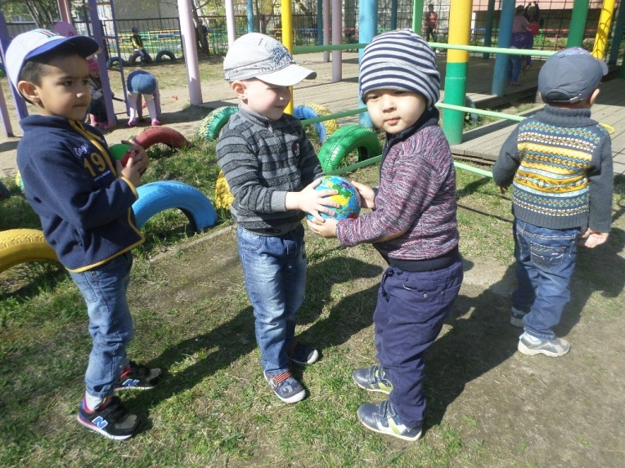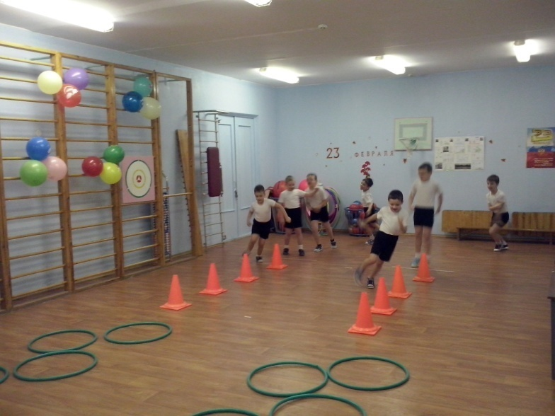
ЗИМА (февраль)
ПОНЕДЕЛЬНИК
Тема дня: «Зимние забавы»
- Беседа «Зимние забавы»
- Катание с горки
- Игра в хоккей
- Игры в догонялки, снежки
- Катание на санках
ВТОРНИК
Темя дня: «Закаляйся, детка»
- Беседа «Зачем нужно закаляться, виды закаливания»
- Ходьба по ребристым дорожкам
- Игра для пальчиков ног «Найди предметам нужный домик»
- Выставка рисунков «Закаляйся, детка»
СРЕДА
Тема дня: «Мы олимпийцы»
- Беседа «Зимние виды спорта»
- Спортивные состязания на прогулке
- Рисование на тему «Мы олимпийцы»
- Просмотр видеофильма « Как Мишка спешил на Олимпиаду»
- Рисование и выставка рисунков «Зимние виды спорта»
ЧЕТВЕРГ
Тема дня: «Военно-патриотические игры»
- Спортивная игра «Зарница»
- Беседа на тему « Мы будущее страны»
- НОД «Военные профессии»
- Изготовление плаката «Военные профессии»
ПЯТНИЦА
Темя дня: «Спортом занимаюсь – в армию собираюсь»
- Спортивный праздник, посвященный 23 февраля, совместно с папами
- Просмотр Видеофильма «Защитники Отечества»
- Беседа «Здоровый образ жизни»
- Выставка рисунков, «Мой папа»
Ежедневно:
артикуляционные, пальчиковые, дыхательные гимнастики, зарядка на свежем воздухе в теплый период года, минутки - побудки, ходьба по корригирующим дорожкам, гимнастика для глаз, пальчиковая гимнастика, ленивая гимнастика, профилактика плоскостопия, закаливающие процедуры, физминутки и динамические паузы во время продуктивной и непрерывной образовательной деятельности, полоскание ротовой полости после приема пищи, подвижные игры и игры малой подвижности.

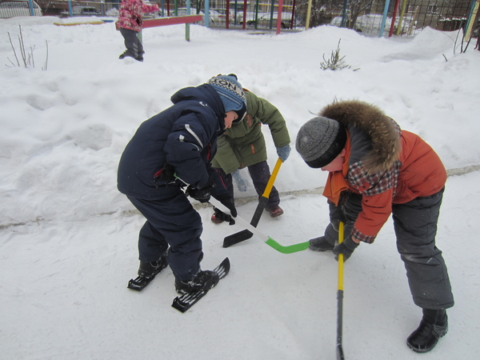

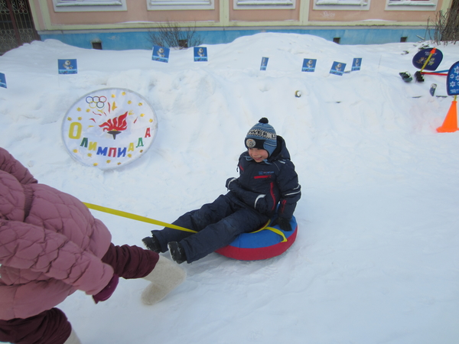

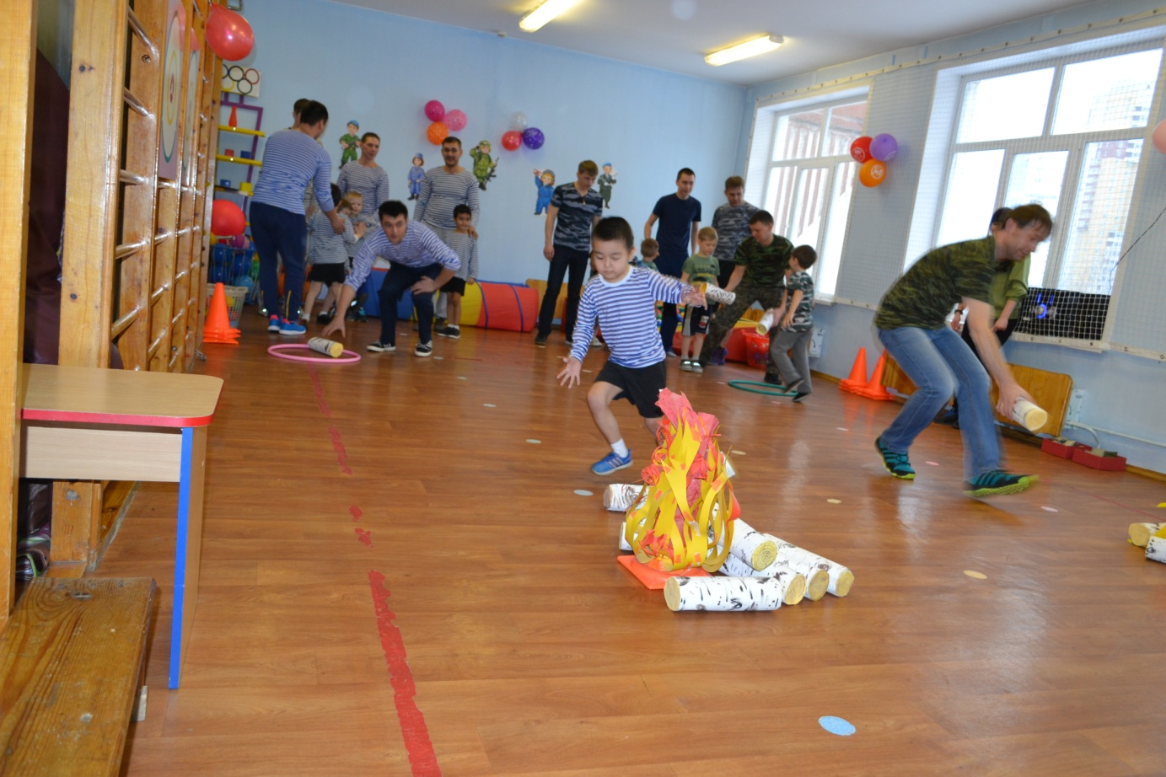
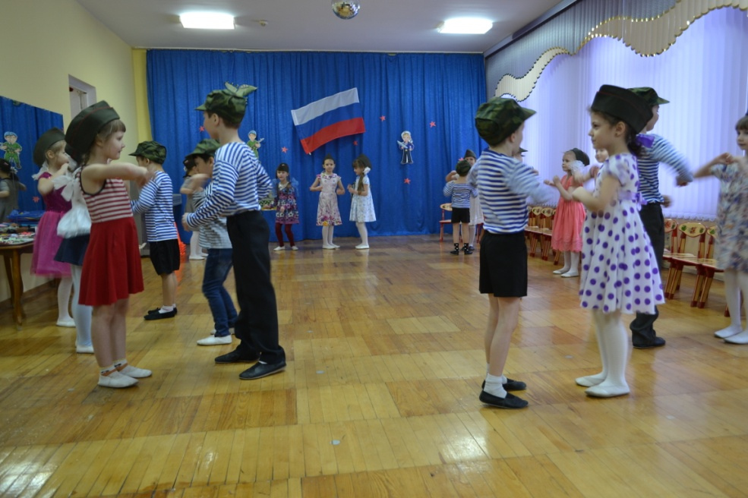

ВЕСНА (апрель)
ПОНЕДЕЛЬНИК
Тема дня: «Как устроен человек»
Цели дня: Ознакомить детей с тем, как устроено тело человека. Уточнить знания детьми названий и местоположения разных органов чувств и частей тела у себя. Здоровье и болезнь.
- Утренняя гимнастика «Если хочешь быть здоровым»
- Беседа «Я и моё тело» (Дать ребенку знание о себе, о своем теле, росте и весе.)
- Измерение роста и веса детей.
- Дыхательная гимнастика «Вырасту большой»
- Самомассаж «Лепим лицо»
- Рассматривание плаката «Строение тела человека»
- Беседа «Здоровье и болезнь» (Научить детей заботиться о своем здоровье, избегать ситуаций, приносящих вред здоровью).
- Продуктивная деятельность (лепка, рисование) «Человек»
- Презентация: «Как устроен человек? » — старшая, подготовительная группа
- Чтение художественной литературы К. И. Чуковский «Айболит»
- Сюжетно-ролевая игра «Больница»
- Дидактическая игра «Узнай по описанию»
ВТОРНИК
Тема дня: «Мойдодыр»
Цели дня: формирование представлений о правилах личной гигиены, дать детям элементарные представления об инфекционных болезнях и их возбудителях (микробы и вирусы).
- Утренняя гимнастика «Рано утром умываюсь… »
- Беседа «Микробы и вирусы»
- Д/и «Предметы личной гигиены», «Небылицы от Незнайки»
- Отгадывание загадок.
- Пальчиковая гимнастика «Моем руки чисто-чисто»
- Чтение художественной литературы «Девочка чумазая», К. И. Чуковский «Мойдодыр»
- Продуктивная деятельность «Микробы»
- Игра-эстафета «Собери мусор»
- Совместная игра «Как я помогаю маме»
- Беседа «Чтоб кусался зубок» (Познакомить детей со строением зубов, способами ухода за ними).
- Беседа по плакатам «Личная гигиена»
СРЕДА
Тема дня: «Я здоровье берегу - космонавтом стать хочу»
Цели дня: формировать понимание необходимости заботиться о своем здоровье, беречь его, учиться быть здоровыми и вести здоровый образ жизни; прививать любовь к физическим упражнениям, закаливанию;
- Утренняя гимнастика «Здоровью скажем – да! »
- Д/и: «Путешествие в страну здоровья»
- Спортивный досуг «Азбука здоровья»
- Д/и «Если малыш поранился»
- Интегрированная образовательная деятельность «Отправляемся в полет, приключение нас ждет» (старшая, подготовительная группы)
- Презентация «У здоровья есть враги, с ними дружбы не води»
ЧЕТВЕРГ
Тема дня: «Здоровое питание. Витамины».
Цели дня: расширение знаний дошкольников о наличии витаминов во фруктах и овощах; создание условий для формирования у детей представлений о полезных продуктах на нашем столе; создание мотивации для детей и родителей на формирование здорового образа жизни.
- Утренняя гимнастика «Во саду ли в огороде»
- Беседа «Витамины и полезные продукты» (рассказать о пользе витаминов и их значении для здоровья человека)
- Разучивание стихотворений, отгадывание загадок
- П/и – эстафета «Витаминная семья»
- Дыхательная гимнастика «Каша кипит»
- Продуктивная деятельность «Овощи и фрукты – полезные продукты»
- Инсценировка по стихотворению Ю. Тувима «Овощи»
- Д/и: «Полезная и вредная еда»
ПЯТНИЦА
Тема дня: «Физкультуре ура».
Цели дня: формирование устойчивой привычки к режиму двигательной активности, интереса и потребности к физическому самосовершенствованию.
- Утренняя гимнастика «Со спортом дружим мы всегда»
- П/и – спортивные эстафеты
- П/и: «Ловишки с ленточками», «Веселый шнурок»
- Закаливающий массаж стоп «Поиграем с ножками»
- Выставка рисунков о спорте.
Ежедневно:
артикуляционные, пальчиковые, дыхательные гимнастики, зарядка на свежем воздухе в теплый период года, минутки - побудки, ходьба по корригирующим дорожкам, гимнастика для глаз, пальчиковая гимнастика, ленивая гимнастика, профилактика плоскостопия, закаливающие процедуры, физминутки и динамические паузы во время продуктивной и непрерывной образовательной деятельности, полоскание ротовой полости после приема пищи, подвижные игры и игры малой подвижности.
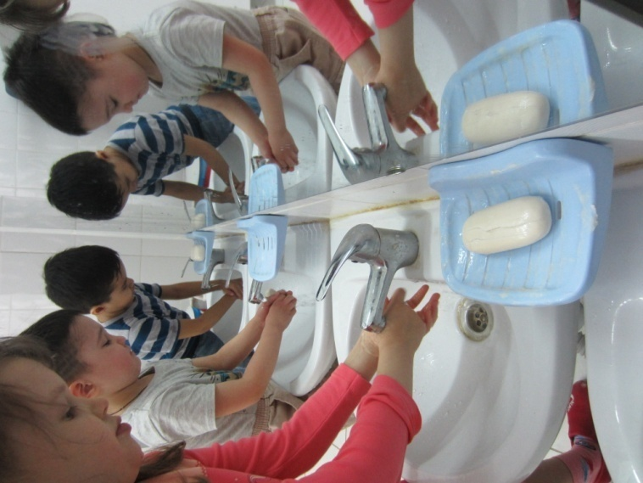
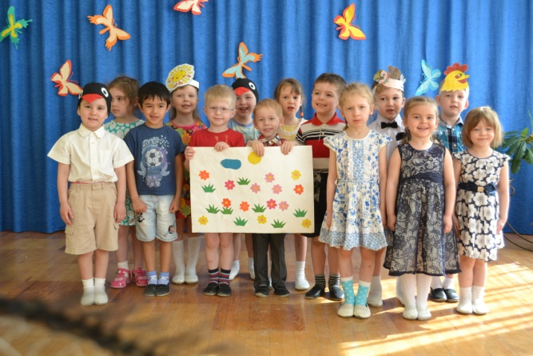
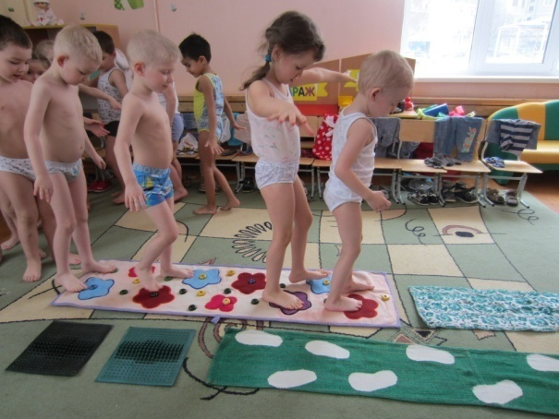
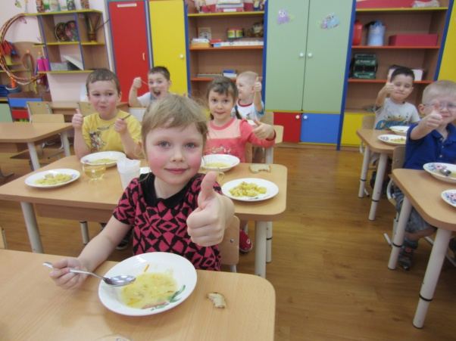

Результаты проекта: дети умеют выполнять основные, культурно-гигиенические правила; понимают значимость физических упражнений для здоровья; умеют оценивать полезность продуктов и блюд ежедневном рационе.
Изготовление совместно с родителями и педагогами ДОУ нестандартного оборудования для двигательной активности детей.
Оформление картотеки игр и упражнений для детей с нестандартным оборудованием, картотеки дыхательных упражнений и игр, картотеки физкультминуток для здоровых глаз.
Составление и оформление методики использования оборудования в двигательной активности детей.
Дальнейшее развитие проекта:
Успешное решение поставленных задач и выполнение требований ФГОС возможно лишь при условии комплексного использования всех средств физического воспитания (физических упражнений, рационального режима, закаливания, составляющих триаду здоровья). Поэтому работа по воспитанию здорового ребенка осуществляется через систему физкультурно-оздоровительной работы, включающей в себя все направления.
